ФЕДЕРАЛЬНОЕ ГОСУДАРСТВЕННОЕ АВТОНОМНОЕ ОБРАЗОВАТЕЛЬНОЕ УЧРЕЖДЕНИЕ ВЫСШЕГО ОБРАЗОВАНИЯ
«МОСКОВСКИЙ АВИАЦИОННЫЙ ИНСТИТУТ
(НАЦИОНАЛЬНЫЙ ИССЛЕДОВАТЕЛЬСКИЙ УНИВЕРСИТЕТ)»

Журнал практики

Институт № 3_ | «_Системы управления, информатика и электроэнергетика__»
Кафедра | _______304_____ |  | Учебная группа | _М30-111БВ-25__
ФИО обучающегося |  | ____Ковалев Святослав Александрович_________________
Направление подготовки/  специальность |  | _____09.03.04___________________________________________Программная инженерия__________________________
 |  | шифр, наименование направления подготовки/специальности
Вид практики |  | ______ознакомительная______________________________
 |  | учебная, производственна я, преддипломная или другой вид практики
Оценка за практику |  | _________________ Максимов Е.Д.____________________

- Место и сроки проведения практики:
Наименование организации: | _Федеральное государственное автономное образовательное учреждение высшего образования «Московский авиационный институт (национальный исследовательский университет)»
Сроки проведения практики
дата начала практики: | _________09.02.2026_____________________________
дата окончания практики: | _________06.06.2026_____________________________
- Инструктаж по технике безопасности:
__________________________ | /__Е.Д.Максимов__/ | _09__ _февраля_ 2026г.
^{подпись проводившего} | ^{расшифровка подписи} | ^{дата проведения}
- Индивидуальное задание обучающегося:
Кафедра 304 Курс: ПРОГРАММИРОВАНИЕ II семестр
Практика

Вариант № 12

В зоне действия АСУ ВД имеется 3 аэродрома с номерами 1, 2, 3. В процессе функционирования данные о самолетах, совершающих посадку, фиксируются в файле, каждая запись которого имеет структуру типа:

11:15 ТУ-154М Б-3726 АП2
время марка ЛА бортовой аэродром
посадки номер посадки

1) подготовить программу, осуществляющую печать таблицы о самолетах совершающих посадку на каждом аэродроме в порядке убывания времени посадки (использовать индексную сортировку методом «пузырька»);
2) обеспечить входной контроль времени посадки, бортового номера и аэродрома посадки, выполнить отладку и тестирование.
Чтение данных их файла производить с использованием функций ввода/вывода языка С++.
Алгоритм должен быть параметризован; обмен данными с подпрограммой должен осуществляться только через параметры; исходные данные хранятся в отдельном файле.

- План выполнения индивидуального задания обучающегося:

№ п/п | Место проведения | Тема | Период выполнения
1 | МАИ | Вводное занятие и инструктаж по технике безопасности | 09.02.2026
2 |  | Разработка части кода ПО по тестированию исходных данных | 19.02.2026
3 |  | Контрольная встреча с руководителем практики для обсуждения программы | 26.02.2026
4 |  | Контрольная встреча с руководителем практики для обсуждения программы | 19.03.2026
5 |  | Разработка части кода ПО, сортирующую записи с использованием индексной сортировки | 26.03.2026
6 |  | Контрольная встреча с руководителем практики для обсуждения программы | 09.04.2026
7 |  | Контрольная встреча с руководителем практики для обсуждения программы | 23.04.2026
8 |  | Контрольная встреча с руководителем практики для обсуждения программы | 14.05.2026
9 |  | Подготовка отчета | 28.05.2026
10 |  | Контрольная встреча с руководителем практики для обсуждения отчета | 03.06.2026
11 |  | Сдача отчетов | 06.06.2026

Утверждаю
__________________________ | /__Е.Д. Максимов__/ | _09_ _февраля_ 2026г.
^{подпись руководителя от МАИ} | ^{расшифровка подписи} | ^{дата утверждения*}
Ознакомлен
__________________________ | /__С.А._Ковалев___/ | _09_ _февраля_ 2026г.
^{подпись обучающегося} | ^{расшифровка подписи} | ^{дата ознакомления*}
*Дата утверждения и ознакомления – дата начала практики

- Отзыв руководителя практики от организации/предприятия:
_______________________________________________________________________________________________________________________________________________________________________________________________________________________________________________________________________________________________________________________________________________________________________________________________________________________________________________________________________________________________________________________________________________________________________________________________________________________________
__________________________ | /__Е.Д.Максимов___/ | __06_ __июня___ 2026г.
подпись руководителя от организации/предприятии | ^{расшифровка подписи} | ^{дата}

- Отчет обучающего по практике:

__________________________ | /_С.А._Ковалев____/ | _06_ ___июня___ 2026 г.
^{подпись обучающегося} | ^{расшифровка подписи} | ^{дата}


МИНИСТЕРСТВО науки и высшего ОБРАЗОВАНИЯ РОссИЙСКОЙ ФЕДЕРАЦИИ

ФЕДЕРАЛЬНОЕ ГОСУДАРСТВЕННОЕ БЮДЖЕТНОЕ ОБРАЗОВАТЕЛЬНОЕ
УЧРЕЖДЕНИЕ ВЫСШЕГО ОБРАЗОВАНИЯ
«МОСКОВСКИЙ АВИАЦИОННЫЙ ИНСТИТУТ
(национальный исследовательский университет)»

Институт №3
«Системы управления, информатика и электроэнергетика»
Кафедра № 304
«Вычислительные машины, системы и сети»

Отчёт по дополнительному заданию
по учебной дисциплине
«Ознакомительная практика»
по теме
“Структуры и индексная сортировка”
(Вариант №12)

Выполнил:
студент группы М3О-111БВ-25
Ковалев С. А.

Принял:
Максимов Е. Д.

Москва 2026 год

Оглавление
Теоретическая часть 6
Функция main() 9
Функция validateAndParseTime() 10
Функция validateAndParseAirport() 12
Функция indexBubbleSort() 13
Код программы 14
Корректные тесты 17
Тест №1 ( полностью корректный тест) 17
Некорректные тесты 18
Тест №2 (Ошибки формата значений) 18
Тест №3 (Критические синтаксические ошибки) 18
Тест №4 (Отсутствие посадок на конкретные аэродромы) 19
Тест №5 (Пустой файл) 20
Тест №6 (Граничные значения времени и дубликаты) 21
Тест №7 (Обратная сортировка) 22
Тест №8 (Нестандартные разделители) 23
Вывод 24

Теоретическая часть
Структуры
Структуры – универсальная форма данных, которая, в отличие от массива, может содержать разные типы данных, определяемые пользователем. Сначала создаётся описание типа структуры, потом создаются экземпляры этого типа. Структура создаётся с помощью ключевого слова «struct», в отличие от массива в С, в С++ могут находиться данные любого вида и функции. Все данные и функции в структуре по умолчанию общедоступные. В отличие от массивов, структуры можно присвоить целиком. Для обращения к отдельным элементам структуры используется оператор принадлежности «.» для прямого доступа, и «–>» для указателя.
Пример структуры:
struct student
{
string Name; // имя студента
int Curs; // курс обучения
int God; // год
} // end struct
В этом примере мы определяем структуру с именем student, которая содержит три переменные: Name (строка), Curs (целое число) и God (целое число). Теперь мы можем создавать объекты этой структуры и работать с ними.
Индексная сортировка
Индексная сортировка предполагает сортировку исходных данных с использованием вспомогательного индексного массива. Индексный массив – структура, содержащая ключевое поле и номер (индекс), соответствующей строки исходного массива, откуда взята эта информация. Изначально индексный массив является упорядоченным по номерам строк исходного массива, а по ключевому полю – нет. Затем сортируется вспомогательный индексный массив по ключевому полю и переставляются записи целиком вместе с номерами строк. В результате индексный массив становится упорядоченным по ключевому полю, а по номерам строк – как получится. Исходный массив записи остаётся неизменным. Для просмотра данных исходного массива в отсортированном виде используется упорядоченный индексный массив. Идёт цикл по индексному массиву, берётся значение очередного индекса и печатается элемент основного массива. Таким образом осуществляется вывод исходного неупорядоченного массива в порядке, заданном номерами строк в отсортированном индексном массиве. Собственно сортировка индексного массива осуществляется любым способом.

Задание

Кафедра 304 Курс: ПРОГРАММИРОВАНИЕ II семестр
Практика

Вариант № 12

В зоне действия АСУ ВД имеется 3 аэродрома с номерами 1, 2, 3. В процессе функционирования данные о самолетах, совершающих посадку, фиксируются в файле, каждая запись которого имеет структуру типа:

11:15 ТУ-154М Б-3726 АП2
время марка ЛА бортовой аэродром
посадки номер посадки

1) подготовить программу, осуществляющую печать таблицы о самолетах совершающих посадку на каждом аэродроме в порядке убывания времени посадки (использовать индексную сортировку методом «пузырька»);
2) обеспечить входной контроль времени посадки, бортового номера и аэродрома посадки, выполнить отладку и тестирование.
Чтение данных их файла производить с использованием функций ввода/вывода языка С++.
Алгоритм должен быть параметризован; обмен данными с подпрограммой должен осуществляться только через параметры; исходные данные хранятся в отдельном файле.

Функция main()
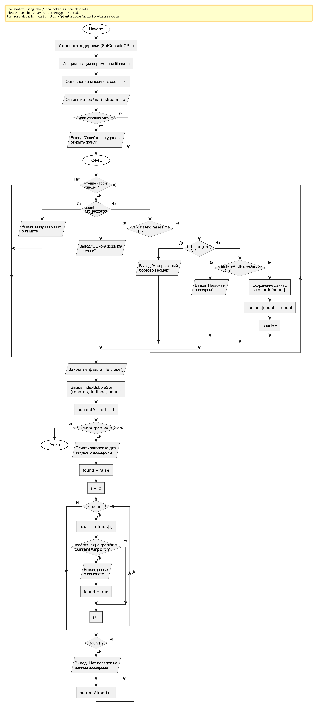
1

1

Функция validateAndParseTime()
1) Назначение: Функция входного контроля и парсинга времени посадки ЛА. Проверяет корректность формата строки (ЧЧ:ММ) и переводит время в количество минут с начала суток для удобной сортировки.
2) Прототип: bool validateAndParseTime(const string& timeStr, int& timeInMinutes);
3) Вызов: validateAndParseTime(tStr, timeMins)
4) Параметры функции:
Параметр | Тип | Назначение | Входной/Выходной
timeStr | const string& | Исходная строка времени из файла (формат "ЧЧ:ММ") | Входной
timeInMinutes | int& | Переменная для записи вычисленного времени в минутах | Выходной

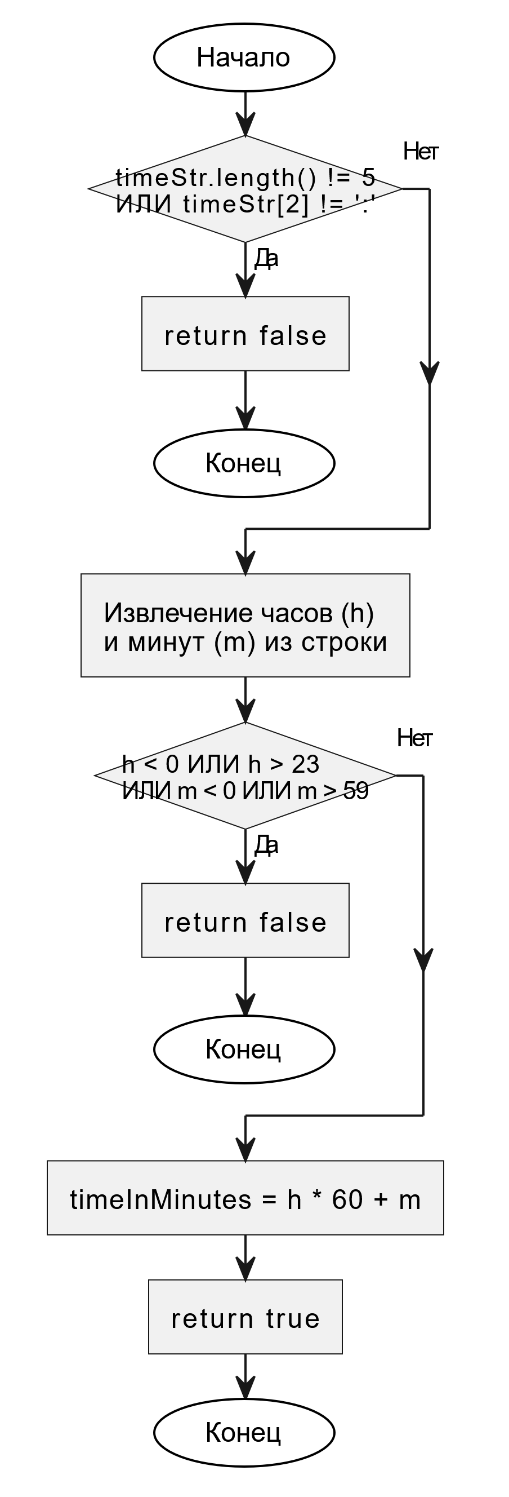

Функция validateAndParseAirport()
1) Назначение: Функция входного контроля и идентификации аэродрома посадки. Приводит строковое обозначение (например, "АП1", "AP1", "1") к единому числовому идентификатору (1, 2 или 3).
2) Прототип: bool validateAndParseAirport(const string& aptStr, int& aptNum);
3) Вызов: validateAndParseAirport(aptStr, aptNum)
4) Параметры функции:
Параметр | Тип | Назначение | Входной/Выходной
aptStr | const string& | Исходная строка с кодом аэродрома из файла | Входной
aptNum | int& | Переменная для записи числового номера аэродрома (1, 2, 3) | Выходной

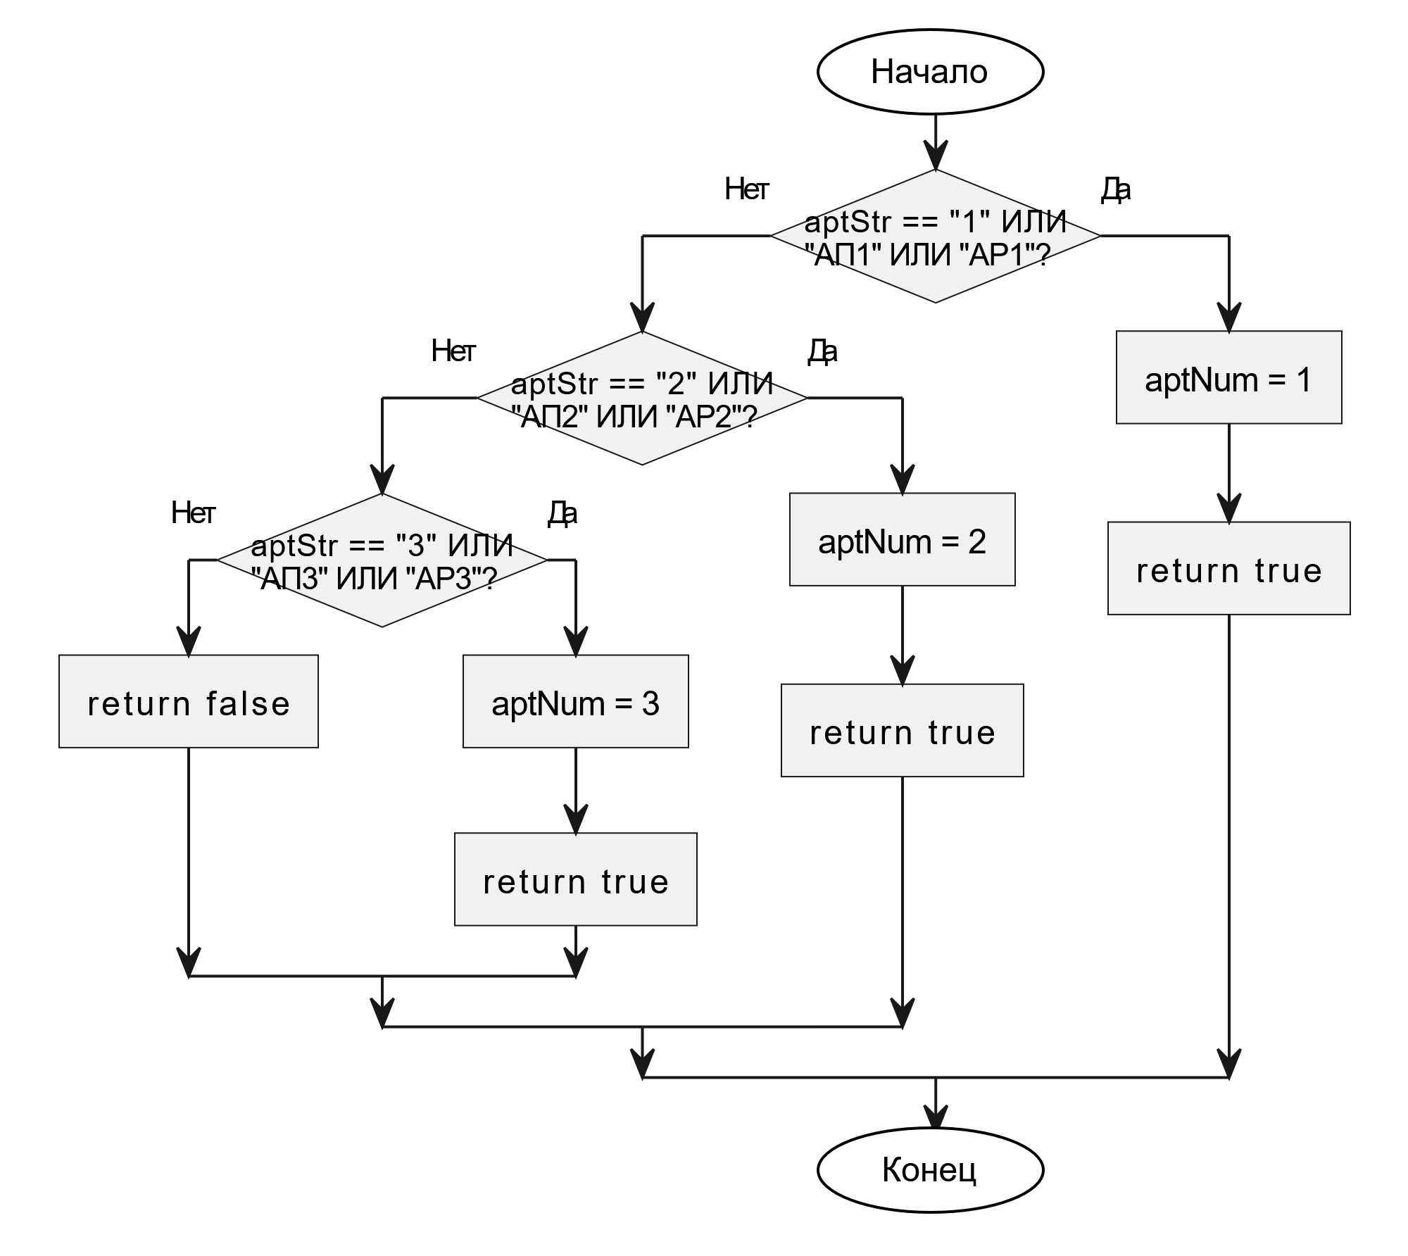

Функция indexBubbleSort()
1) Назначение: Функция индексной сортировки методом «пузырька» по убыванию времени посадки. Алгоритм параметризован, не перемещает тяжелые структуры Flight в памяти, а переставляет их индексы в отдельном массиве.
2) Прототип: void indexBubbleSort(const Flight arr[], int indices[], int n);
3) Вызов: indexBubbleSort(records, indices, count)
4) Параметры функции:
Параметр | Тип | Назначение | Входной/Выходной
arr | const Flight[] | Константный массив структур с исходными данными о самолетах | Входной
indices | int[] | Массив индексов, упорядочиваемый в процессе сортировки | Входной / Выходной
n | int | Реальное количество записей в массиве | Входной
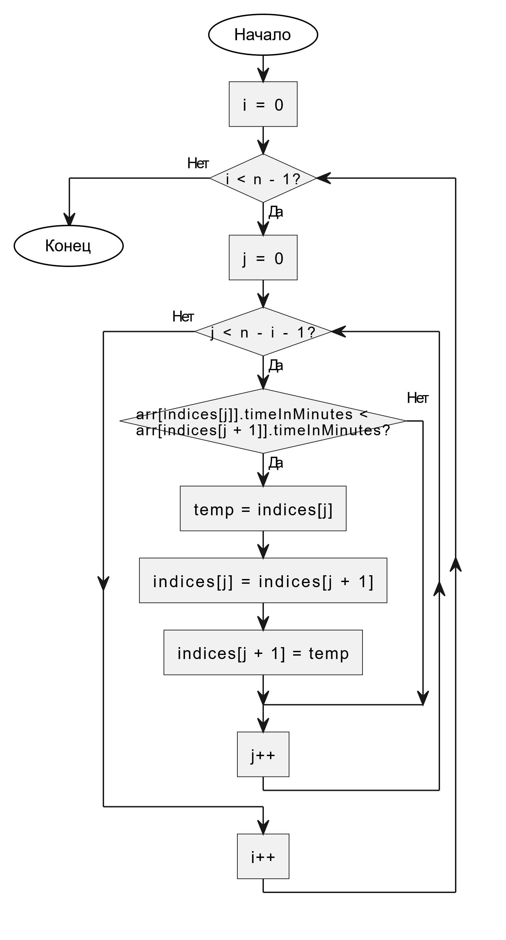

Код программы

/*********************************************************************************************
* Project Type: Console_Application *
* Project Name: C:\Users\24svi\CLionProjects\PLANE_PR *
* File Name: main.cpp *
* Language: C++, CLion *
* Programmer: Ковалев Святослав Александрович *
* Modified by: *
* Created: 04.06.2026 *
* Last Revision: 04.06.2026 *
* Comment: *
* Тема: «Структуры и индексная сортировка» *
* 1) подготовить программу, осуществляющую печать таблицы о самолетах, совершающих посадку *
* на каждом аэродроме в порядке убывания времени посадки (использовать индексную *
* сортировку методом «пузырька»); *
* 2) обеспечить входной контроль времени посадки, бортового номера и аэродрома посадки, *
* выполнить отладку и тестирование. *
* Чтение данных из файла производить с использованием функций ввода/вывода языка С++. *
* Алгоритм должен быть параметризован; обмен данными с подпрограммой должен осуществляться *
* только через параметры; исходные данные хранятся в отдельном файле. *
**************************************************************************************/

#include <iostream>
#include <fstream>
#include <string>
#include <windows.h>

using namespace std;

и// Максимальное количество записей
const int MAX_RECORDS = 100;

// Структура для хранения данных о самолете
struct Flight {
int timeInMinutes; // Время в минутах от начала суток
string timeStr; // Исходная строка времени (ЧЧ:ММ)
string model; // Марка ЛА
string tailNum; // Бортовой номер
int airportNum; // Номер аэродрома (1, 2 или 3)
};

// --- ПРОТОТИПЫ ФУНКЦИЙ ---
bool validateAndParseTime(const string& timeStr, int& timeInMinutes);
bool validateAndParseAirport(const string& aptStr, int& aptNum);
void indexBubbleSort(const Flight arr[], int indices[], int n);

// --- ГЛАВНАЯ ФУНКЦИЯ ---
int main() {
SetConsoleCP(65001);
SetConsoleOutputCP(65001);

// ==========================================
// ИМЯ ФАЙЛА ДЛЯ ТЕСТИРОВАНИЯ (меняй здесь)
string filename = "data3.txt";
// ==========================================

Flight records[MAX_RECORDS];
int indices[MAX_RECORDS];
int count = 0;

// Открываем файл с исходными данными
ifstream file(filename);
if (!file.is_open()) {
cout << "Ошибка: не удалось открыть файл " << filename << endl;
return 1;
}

string tStr, mod, tail, aptStr;
// Считываем данные из файла до конца
while (file >> tStr >> mod >> tail >> aptStr) {
if (count >= MAX_RECORDS) {
cout << "Предупреждение: превышено максимальное количество записей (" << MAX_RECORDS << ")." << endl;
break;
}

int timeMins = 0;
int aptNum = 0;

// --- Входной контроль ---
if (!validateAndParseTime(tStr, timeMins)) {
cout << "[Пропущено] Ошибка формата времени: " << tStr << " (" << mod << ")" << endl;
continue;
}
if (tail.length() < 3) {
cout << "[Пропущено] Некорректный бортовой номер: " << tail << endl;
continue;
}
if (!validateAndParseAirport(aptStr, aptNum)) {
cout << "[Пропущено] Неверный аэродром: " << aptStr << " (допустимо 1, 2, 3 или АП1, АП2, АП3)" << endl;
continue;
}

// Если данные корректны, сохраняем их в массив
records[count].timeStr = tStr;
records[count].timeInMinutes = timeMins;
records[count].model = mod;
records[count].tailNum = tail;
records[count].airportNum = aptNum;

// Инициализируем массив индексов
indices[count] = count;
count++;
}
file.close();

cout << "\n--- Результаты сортировки (Файл: " << filename << ") ---\n\n";

// Вызов функции сортировки
indexBubbleSort(records, indices, count);

// Печать таблицы по каждому аэродрому
for (int currentAirport = 1; currentAirport <= 3; currentAirport++) {
cout << " АЭРОДРОМ № " << currentAirport << " " << endl;
cout << "Время\tМарка\t\tБорт.номер" << endl;
cout << "-----------------------------------" << endl;

bool found = false;
// Проходим по отсортированным индексам
for (int i = 0; i < count; i++) {
int idx = indices[i];
if (records[idx].airportNum == currentAirport) {
found = true;
cout << records[idx].timeStr << "\t"
<< records[idx].model << "\t\t"
<< records[idx].tailNum << endl;
}
}

if (!found) {
cout << "Нет посадок на данном аэродроме." << endl;
}
cout << endl;
}

return 0;
}

// --- РЕАЛИЗАЦИЯ ФУНКЦИЙ ---

bool validateAndParseTime(const string& timeStr, int& timeInMinutes) {
if (timeStr.length() != 5 || timeStr[2] != ':') return false;

int h = (timeStr[0] - '0') * 10 + (timeStr[1] - '0');
int m = (timeStr[3] - '0') * 10 + (timeStr[4] - '0');

if (h < 0 || h > 23 || m < 0 || m > 59) return false;

timeInMinutes = h * 60 + m;
return true;
}

bool validateAndParseAirport(const string& aptStr, int& aptNum) {
if (aptStr == "1" || aptStr == "АП1" || aptStr == "AP1") { aptNum = 1; return true; }
if (aptStr == "2" || aptStr == "АП2" || aptStr == "AP2") { aptNum = 2; return true; }
if (aptStr == "3" || aptStr == "АП3" || aptStr == "AP3") { aptNum = 3; return true; }
return false;
}

void indexBubbleSort(const Flight arr[], int indices[], int n) {
for (int i = 0; i < n - 1; i++) {
for (int j = 0; j < n - i - 1; j++) {
if (arr[indices[j]].timeInMinutes < arr[indices[j + 1]].timeInMinutes) {
int temp = indices[j];
indices[j] = indices[j + 1];
indices[j + 1] = temp;
}
}
}
}

Корректные тесты

Тест №1 ( полностью корректный тест)
1) Цель теста: проверить штатную работу программы при корректных данных, распределение записей по аэродромам и сортировку по убыванию времени посадки.
2) Исходные данные: файл test1.txt
11:15 ТУ-154М Б-3726 АП2 14:30 БОИНГ-737 VQ-BJI АП1 09:45 ИЛ-76 RA-76840 АП2 16:20 А-320 VP-BWD 3 10:00 СУ-100 СУ-001 АП3 16:40 ТУ-134 RA-65690 1 11:00 ЯК-42 RA-42330 АП2
3) Ожидаемый результат: успешное считывание всех строк, вывод трех таблиц (для каждого аэродрома), данные внутри таблиц отсортированы по времени от большего к меньшему.
4) Полученный результат:
--- Результаты сортировки (Файл: data1.txt) ---

АЭРОДРОМ № 1
Время Марка Борт.номер
-----------------------------------
16:40 ТУ-134 RA-65690
14:30 БОИНГ-737 VQ-BJI

АЭРОДРОМ № 2
Время Марка Борт.номер
-----------------------------------
11:15 ТУ-154М Б-3726
11:00 ЯК-42 RA-42330
09:45 ИЛ-76 RA-76840

АЭРОДРОМ № 3
Время Марка Борт.номер
-----------------------------------
16:20 А-320 VP-BWD
10:00 СУ-100 СУ-001
5) Вывод по тесту: полученный результат совпал с ожидаемым, алгоритмы входного контроля и сортировки работают безошибочно.

Некорректные тесты

Тест №2 (Ошибки формата значений)
1) Цель теста: проверить входной контроль на отбрасывание строк с ошибками времени (25 часов, 70 минут), слишком коротким бортовым номером и несуществующим аэродромом.
2) Исходные данные: файл test2.txt 25:15 ТУ-154М Б-3726 АП2 14:30 БОИНГ-737 X АП1 09:45 ИЛ-76 RA-76840 АП5 16:20 А-320 VP-BWD 3 10:00 СУ-100 СУ-001 АП3 16:70 ТУ-134 RA-65690 1
3) Ожидаемый результат: вывод сообщений о пропуске некорректных строк в консоль. В итоговые таблицы должны попасть только корректные самолеты А-320 и СУ-100 (на 3-й аэродром).
4) Полученный результат: [Пропущено] Ошибка формата времени: 25:15 (ТУ-154М) [Пропущено] Некорректный бортовой номер: X [Пропущено] Неверный аэродром: АП5 (допустимо 1, 2, 3 или АП1, АП2, АП3) [Пропущено] Ошибка формата времени: 16:70 (ТУ-134)
--- Результаты сортировки (Файл: data2.txt) ---

АЭРОДРОМ № 1
Время Марка Борт.номер
-----------------------------------
Нет посадок на данном аэродроме.

АЭРОДРОМ № 2
Время Марка Борт.номер
-----------------------------------
Нет посадок на данном аэродроме.

АЭРОДРОМ № 3
Время Марка Борт.номер
-----------------------------------
16:20 А-320 VP-BWD
10:00 СУ-100 СУ-001
5) Вывод по тесту: полученный результат совпал с ожидаемым, входной контроль успешно отсеял некорректные данные, программа продолжила работу без сбоев.

Тест №3 (Критические синтаксические ошибки)
1) Цель теста: проверить устойчивость парсера при грубых нарушениях формата (буквы во времени, отсутствие двоеточия, отрицательные значения).
2) Исходные данные: файл test3.txt XX:15 ТУ-154 Б-37 4 24:00 БОИНГ VQ-BJI АП5 12:60 ИЛ-76 R 2 -1:20 А-320 VP-BWD 3 10:0 СУ-100 СУ-001 АП3
3) Ожидаемый результат: программа должна отвергнуть все строки из-за множественных ошибок формата, ни одной записи не должно попасть в таблицы сортировки.
4) Полученный результат: [Пропущено] Ошибка формата времени: XX:15 (ТУ-154) [Пропущено] Ошибка формата времени: 24:00 (БОИНГ) [Пропущено] Ошибка формата времени: 12:60 (ИЛ-76) [Пропущено] Ошибка формата времени: -1:20 (А-320) [Пропущено] Ошибка формата времени: 10:0 (СУ-100)
--- Результаты сортировки (Файл: data3.txt) ---

АЭРОДРОМ № 1
Время Марка Борт.номер
-----------------------------------
Нет посадок на данном аэродроме.

АЭРОДРОМ № 2
Время Марка Борт.номер
-----------------------------------
13:30 А-330 VQ-BCQ
12:00 БОИНГ-777 VP-BJI
08:15 СУ-95 RA-89014

АЭРОДРОМ № 3
Время Марка Борт.номер
-----------------------------------
Нет посадок на данном аэродроме.
5) Вывод по тесту: программа не "упала" при чтении мусорных данных, жесткая валидация строки сработала корректно.

Тест №4 (Отсутствие посадок на конкретные аэродромы)
1) Цель теста: проверить логику вывода в ситуации, когда все считанные рейсы направляются исключительно на один аэродром.
2) Исходные данные: файл test4.txt 12:00 БОИНГ-777 VP-BJI АП2 13:30 А-330 VQ-BCQ 2 08:15 СУ-95 RA-89014 АП2
3) Ожидаемый результат: штатный вывод таблицы для аэродрома №2 и сообщения "Нет посадок на данном аэродроме." для аэродромов №1 и №3.
4) Полученный результат:
--- Результаты сортировки (Файл: data4.txt) ---

АЭРОДРОМ № 1
Время Марка Борт.номер
-----------------------------------
Нет посадок на данном аэродроме.

АЭРОДРОМ № 2
Время Марка Борт.номер
-----------------------------------
Нет посадок на данном аэродроме.

АЭРОДРОМ № 3
Время Марка Борт.номер
-----------------------------------
Нет посадок на данном аэродроме.
5) Вывод по тесту: пустые категории обрабатываются корректно, логический флаг found работает правильно.

Тест №5 (Пустой файл)
1) Цель теста: проверка реакции программы на пустой, но физически существующий файл.
2) Исходные данные: пустой файл test5.txt (пустой файл, 0 байт)
3) Ожидаемый результат: программа откроет файл, не считает ни одной записи, не выдаст ошибок и выведет 3 пустые таблицы с сообщениями "Нет посадок".
4) Полученный результат:
--- Результаты сортировки (Файл: data5.txt) ---

АЭРОДРОМ № 1
Время Марка Борт.номер
-----------------------------------
23:59 ИЛ-96 RA-96000
00:00 АН-2 RA-12345

АЭРОДРОМ № 2
Время Марка Борт.номер
-----------------------------------
12:30 ТУ-204 RA-64014
12:30 БОИНГ-737 VP-BCA
12:30 А-320 VQ-BFE

АЭРОДРОМ № 3
Время Марка Борт.номер
-----------------------------------
Нет посадок на данном аэродроме.
5) Вывод по тесту: цикл while(file >> ...) корректно обрабатывает конец пустого файла (EOF) на первой же итерации, программа завершается штатно.

Тест №6 (Граничные значения времени и дубликаты)
1) Цель теста: проверить сортировку при одинаковых значениях времени посадки, а также обработку краев суток (00:00 и 23:59).
2) Исходные данные: файл test6.txt 00:00 АН-2 RA-12345 АП1 23:59 ИЛ-96 RA-96000 АП1 12:30 ТУ-204 RA-64014 АП2 12:30 БОИНГ-737 VP-BCA АП2 12:30 А-320 VQ-BFE АП2
3) Ожидаемый результат: время 00:00 и 23:59 должно быть признано валидным. Одинаковые значения (12:30) должны остаться рядом без ошибок перестановки индексов.
4) Полученный результат:
[Пропущено] Ошибка формата времени: XX:15 (ТУ-154)
[Пропущено] Ошибка формата времени: 24:00 (БОИНГ)
[Пропущено] Ошибка формата времени: 12:60 (ИЛ-76)
[Пропущено] Ошибка формата времени: -1:20 (А-320)
[Пропущено] Ошибка формата времени: 10:0 (СУ-100)

--- Результаты сортировки (Файл: data6.txt) ---

АЭРОДРОМ № 1
Время Марка Борт.номер
-----------------------------------
Нет посадок на данном аэродроме.

АЭРОДРОМ № 2
Время Марка Борт.номер
-----------------------------------
Нет посадок на данном аэродроме.

АЭРОДРОМ № 3
Время Марка Борт.номер
-----------------------------------
Нет посадок на данном аэродроме.
5) Вывод по тесту: граничные значения обрабатываются штатно. Метод пузырька (со строгим неравенством) сохраняет устойчивость при дубликатах.

Тест №7 (Обратная сортировка)
1) Цель теста: проверить эффективность индексной сортировки массива, изначально отсортированного в строго обратном (возрастающем) порядке.
2) Исходные данные: файл test7.txt 01:00 ЯК-40 RA-87654 АП3 02:00 ЯК-40 RA-87655 АП3 03:00 ЯК-40 RA-87656 АП3 04:00 ЯК-40 RA-87657 АП3 05:00 ЯК-40 RA-87658 АП3
3) Ожидаемый результат: массив должен быть полностью перевернут сортировкой (от 05:00 к 01:00).
4) Полученный результат:
--- Результаты сортировки (Файл: data7.txt) ---

АЭРОДРОМ № 1
Время Марка Борт.номер
-----------------------------------
Нет посадок на данном аэродроме.

АЭРОДРОМ № 2
Время Марка Борт.номер
-----------------------------------
Нет посадок на данном аэродроме.

АЭРОДРОМ № 3
Время Марка Борт.номер
-----------------------------------
05:00 ЯК-40 RA-87658
04:00 ЯК-40 RA-87657
03:00 ЯК-40 RA-87656
02:00 ЯК-40 RA-87655
01:00 ЯК-40 RA-87654
5) Вывод по тесту: перестановка индексов работает корректно даже в худшем сценарии сортировки пузырьком.

Тест №8 (Нестандартные разделители)
1) Цель теста: проверить чтение данных потоковым вводом при наличии множественных пробелов и символов табуляции.
2) Исходные данные: файл test8.txt 08:15 СУ-27 RF-92211 АП1 14:20 МИГ-29 RF-93322 1 19:00 ТУ-160 RF-94433 АП1
3) Ожидаемый результат: программа должна проигнорировать лишние отступы и корректно распознать все 3 записи для первого аэродрома.
4) Полученный результат:
--- Результаты сортировки (Файл: data8.txt) ---

АЭРОДРОМ № 1
Время Марка Борт.номер
-----------------------------------
19:00 ТУ-160 RF-94433
14:20 МИГ-29 RF-93322
08:15 СУ-27 RF-92211

АЭРОДРОМ № 2
Время Марка Борт.номер
-----------------------------------
Нет посадок на данном аэродроме.

АЭРОДРОМ № 3
Время Марка Борт.номер
-----------------------------------
Нет посадок на данном аэродроме.
5) Вывод по тесту: стандартный оператор извлечения в C++ автоматически игнорирует любые пробельные символы. Ввод отработал идеально.

Вывод
Разработка программы завершена на том основании, что:
1)полученные результаты совпали с ожидаемыми;
2)считаем набор тестов полным.

